V 2 – Biogasanlage
Dieser Versuch soll zeigen, wie eine Biogasanlage funktioniert und wie Methan hergestellt werden kann. Die SuS sollten vor diesem Versuch wissen, dass Biogas zu ca. 60 % aus Methan besteht.

Gefahrenstoffe
Methan |  |  | H: 220, 280 |  |  | P: 210, 377, 381, 403
Küchenabfälle |  |  | H: - |  |  | P: -
Brühwürfel |  |  | H: - |  |  | P: -
Zucker |  |  | H: - |  |  | P: -
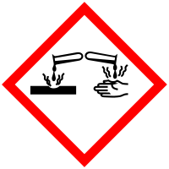

Materialien: Plastikflasche, Luftballon, Teelöffel, Gummiband
Chemikalien: Küchenabfälle, Brühwürfel, Zucker, Erde, warmes Wasser

Durchführung: Die Küchenabfälle werden mit dem Brühwürfel und 10 Teelöffeln Erde in der Flasche vermischt. Die Flasche wird bis zur Hälfte mit warmem Wasser aufgefüllt und mit 1 Teelöffel Zucker bestreut. Zum Schluss wird die Öffnung des Flaschenhalses mit Hilfe des Luftballons luftdicht abgeschlossen.
Die Flasche wird an einem warmen, dunklen Platz 3 Tage aufbewahrt.

Beobachtung: Nach wenigen Tagen bläht sich der Luftballon etwas auf. Das entstandene Gas lässt sich entzünden.

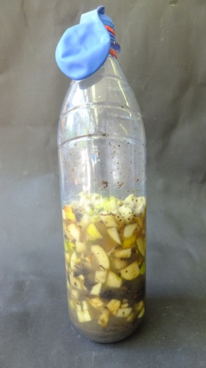

Abb 2: Die Biogasanlage kurz nach dem Befüllen
Deutung: Bei dem entstandenen Gas handelt es sich um Biogas. Dies wurde durch die Brennbarkeit bewiesen.
Mikroorganismen aus der Erde zersetzten die Inhalte der Flasche. Dabei entstehen unteranderem Essigsäure, Wasserstoff und Kohlenstoffdioxid, die als Ausgangsprodukt der Methanbildung dienen:
1. Essigsäure wird gespalten:
CH₃COO⁻_{(aq)} + H⁺_{(g)} CH_{4(g)} + CO_{2(g)}
2. Wasserstoff wird verwertet:
CO_{2(g)} + 4 H_{2(g)} CH_{4(g)} + 2 H₂O_{(l)}

Die Flasche musste im Dunkeln, warm und unter Sauerstoffabschluss stehen, weil dies die Bedingungen sind, in denen die Mikroorganismen arbeiten können.

Entsorgung: Der Inhalt der Flasche kann auf den Kompost gegeben werden.

Literatur: N. Woischnik: http://www.zeitbild.de/wp-content/uploads/2010/12/ZB_Wis sen_ABs_Biomasse_Holzgas.pdf (zuletzt besucht: 04.08.2013)

Durch diesen Versuch kann der Alltagsbezug des Themas „Methan“ besonders gut in den Chemieunterricht eingebracht werden.
Momentan werden in vielen Dörfern Biogasanlagen gebaut. Jeder SuS hat sicher schon eine Biogasanlage gesehen, weiß aber nicht wie sie funktioniert. Durch solch einen Versuch kann also das Interesse der SuS geweckt werden.
Da keine Chemikalien, sondern nur ungefährliche Materialien verwendet werden, kann dieses Experiment gut als Hausaufgabe gegeben werden, zumal es über einen längeren Zeitraum (3- Tage) in Ruhe aufbewahrt werden muss.
Bei der Durchführung dieses Experiments, entstand nur sehr wenig Gas. Dies könnte daran liegen, dass noch sehr frische Küchenabfälle verwendet wurden. Ein besseres Ergebnis wird sicherlich erzielt, wenn richtige Komposterde und Pferdeäpfel in die Flasche gefüllt werden, da so noch mehr Mikroorganismen hinzugefügt werden.

